Portafolio de Servicios



Quienes somos?

Somos un staff de profesionales colombianos enfocados en desarrollar e implementar proyectos que integren diseño, innovación tecnológica y sustentabilidad.

Cra. 7B #123 - 46

(+571) 3841744 (+57)318712 4114

ventas@adsisto.net gerencia@adsisto.net www.adsisto.net

# Nuestros servicios

Diseño alquiler y venta de stands

Adecuación de espacios comerciales

Branding y gestión de marca

Diseño de material P.O.P

Módulos Interactivos

Autosustentables

Diseño, alquiler y venta de stand

Comercial

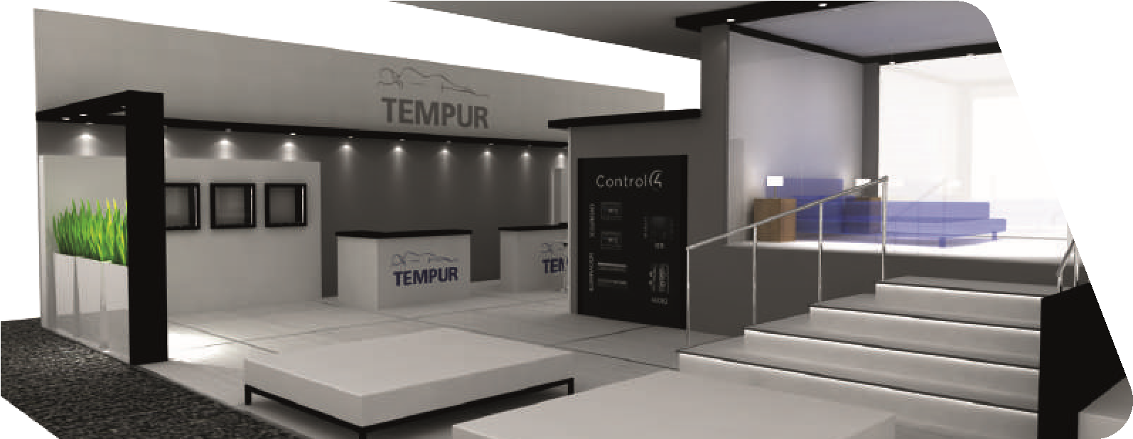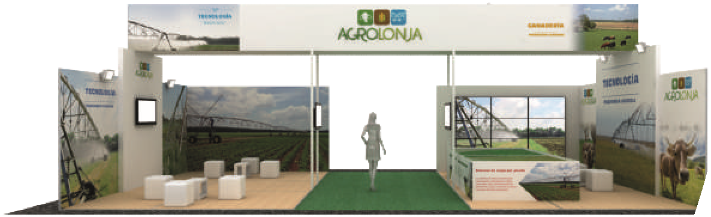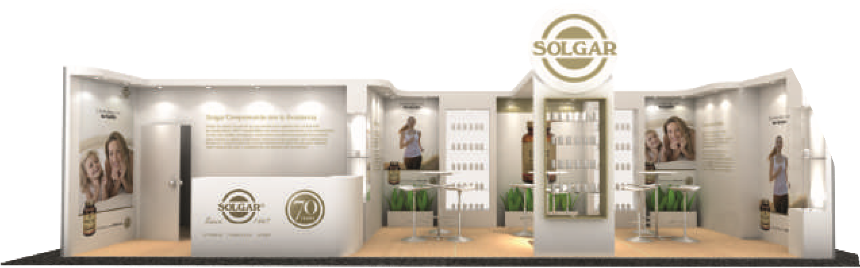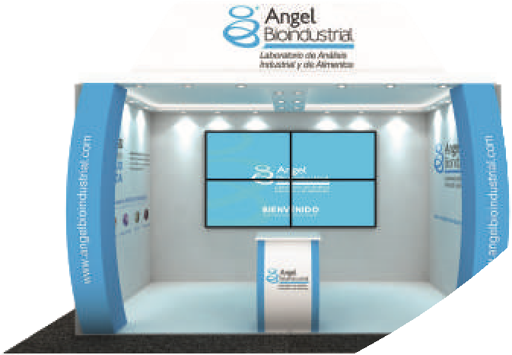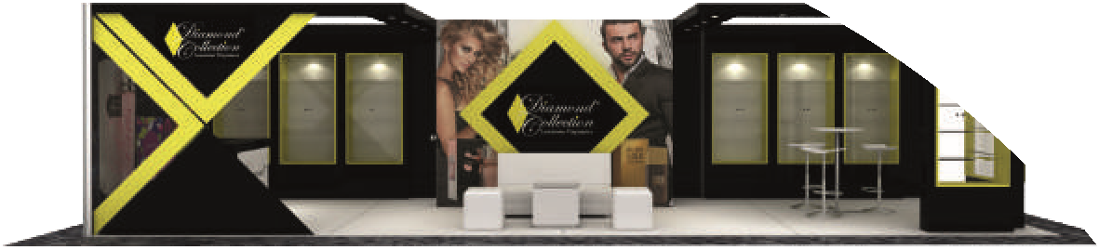

Ofrecemos a nuestros clientes

las últimas tendencias del mercado

en el rubro de diseño, construcción

y montaje de stand, gracias a

nuestra innovación y calidad hemos

Implementados proyectos exitosos con

diferentes marcas.

Implementamos nuevas tecnologías

con toques personalizados basados en

procesos sustentables

# Producción

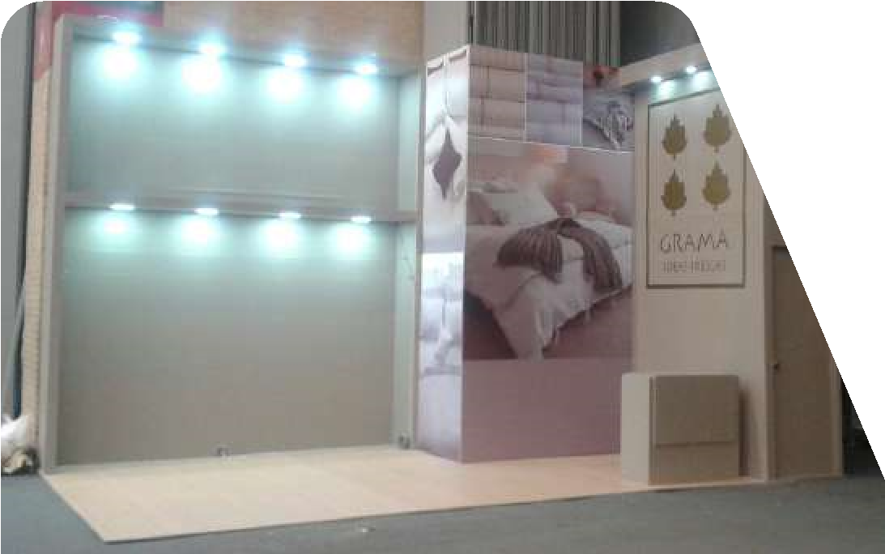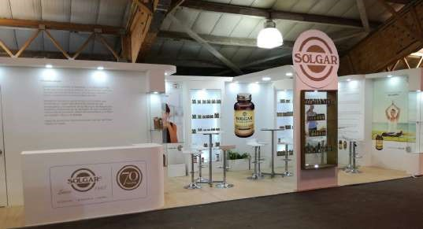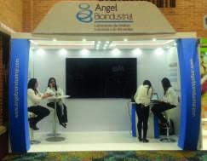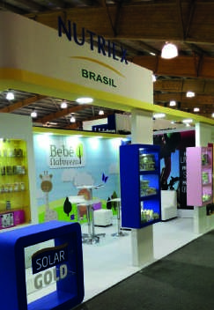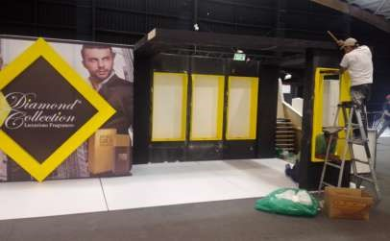

Somos adeptos al cuidado de pequeños detalles, integramos materiales de alta calidad y desarrollamos procesos efectivos que nos permiten superar las expectativas.

# Adecuación de espacios comerciales

Convertimos de manera ingeniosa e innovadora cualquier espacio en tu ámbito comercial (oficinas, puntos de venta, stand, islas, salas de juntas y demás).

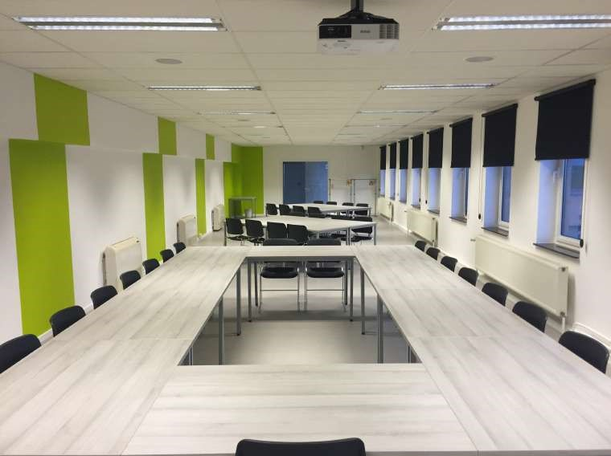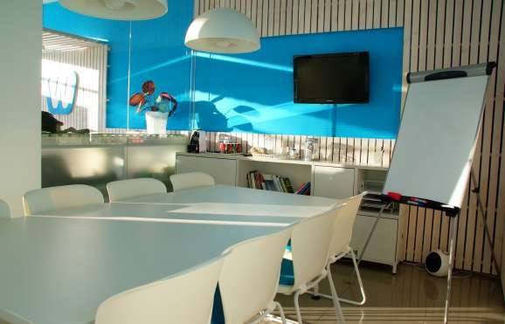

Logrando con un adecuado manejo del diseño, mobiliario, tecnología, generar

espacios inteligentes, sustentables, confortables y con identidad que

favorezcan el performance de tu

empresa

# Módulos interactivos

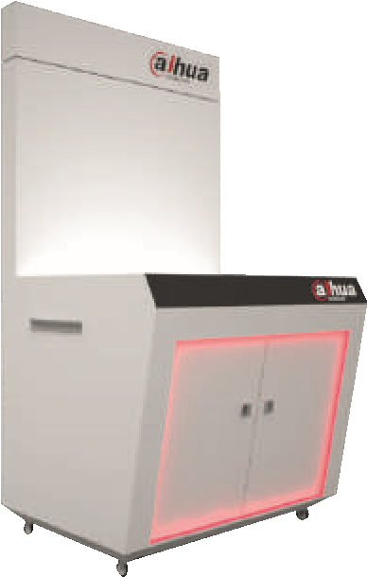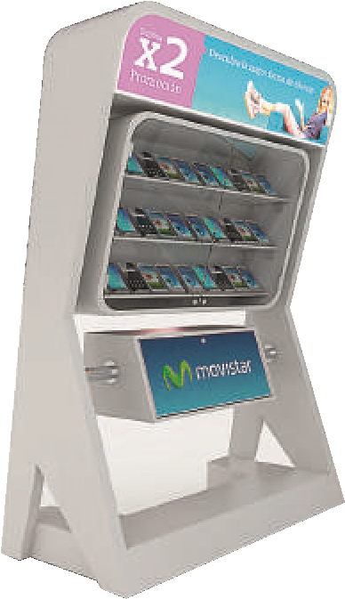

Generamos de forma innovadora, sustentable y creativa módulos interactivos con funciones específicas enfocadas en publicidad, servicios o necesidades puntuales, convirtiéndose en una excelente e interesante alternativa de mejorar

el servicio al cliente y tu imagen corporativa

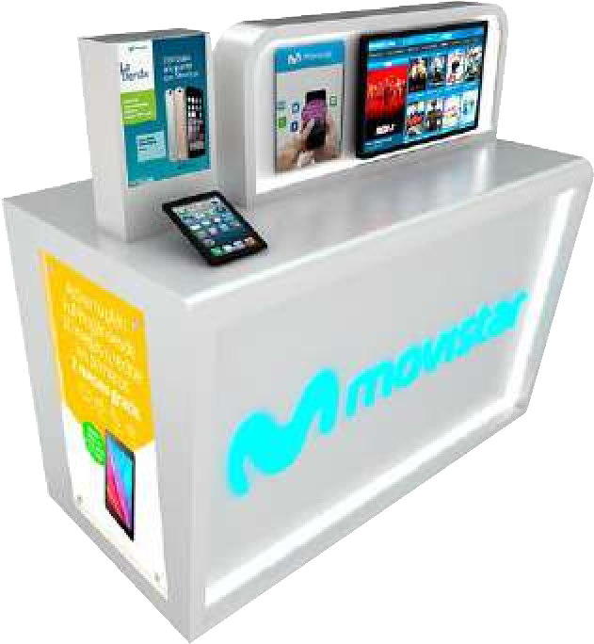

# Venta y diseño de material POP

Genere el reconocimiento de marca y fidelización por medio de productos que realmente identifiquen. Contamos con un extenso portafolio de opciones creativas donde encontraras diversas categorías como:

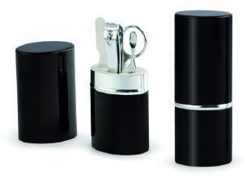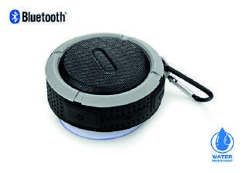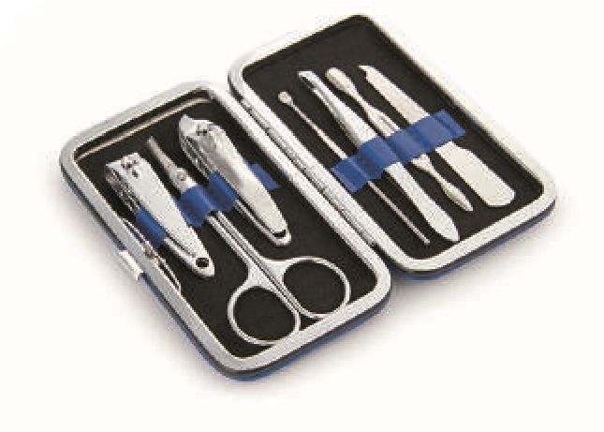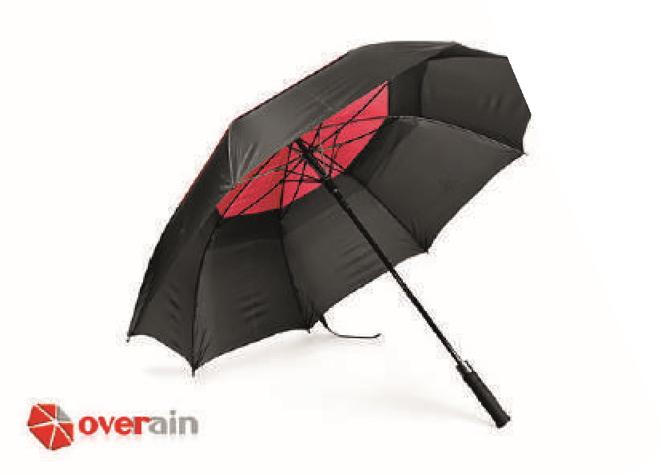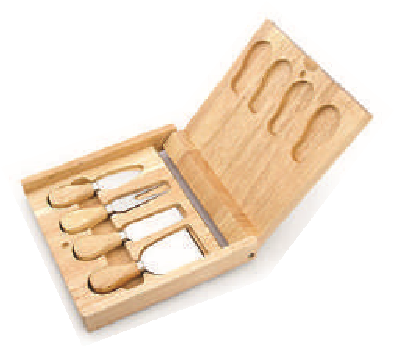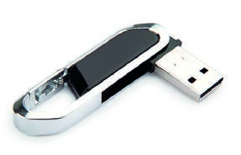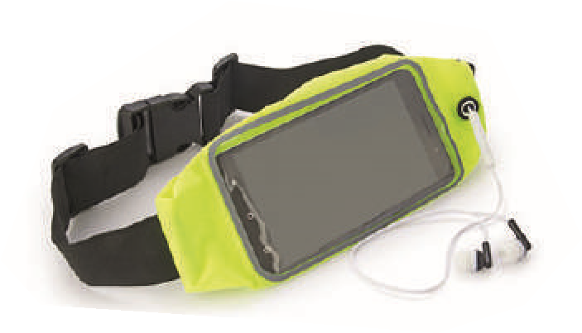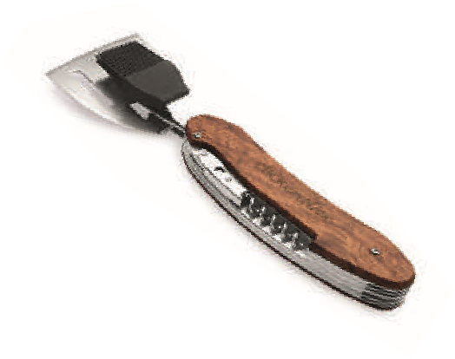

* Herramientas, linternas y llaveros
* Hogar y estilos de vida
* Tecnología
* Viajes, recreación y deportes
* Paraguas e impermeables
* Accesorios de oficina
* Accesorios de bar y bebidas
* Elementos anti-estrés
* Salud y belleza
* Productos temáticos